LAPORAN PRAKTIKUM INTERNET OF THINGS (IoT)

Praktik Simulasi Sensor Jarak  
(Ultrasonic)

*William jan randlal ginting*

*Fakultas Vokasi, Universitas Brawijaya*

*Email : janrandall.ginting@gmail.com*

ABSTRACT

The distance simulation practice using ultrasonic sensors aims to measure the distance between an object and the sensor by utilizing ultrasonic wave technology. This system employs the ESP32 microcontroller as the main controller, along with the HC-SR04 ultrasonic sensor to detect object distances. The sensor works by emitting ultrasonic waves through the transmitter, which are then reflected back by an object and received by the receiver. The travel time of the ultrasonic waves is processed to calculate the distance between the sensor and the object. The results of the distance measurement are displayed through the serial monitor. This practice provides an understanding of how ultrasonic sensors function and their application in distance measurement systems.

**Kata kunci** :*Ultrasonic Sensor, Distance Measurement, ESP32, HC-SR04, Simulation, Microcontroller.*

1. Pendahuluan

1.1. Latar Belakang

Dalam era teknologi modern, pengukuran jarak secara akurat menjadi kebutuhan penting di berbagai bidang, seperti robotika, sistem keamanan, dan otomatisasi industri. Salah satu teknologi yang banyak digunakan untuk pengukuran jarak adalah sensor ultrasonik. Sensor ini bekerja dengan memancarkan gelombang ultrasonik yang akan dipantulkan oleh objek dan kembali ke sensor penerima. Dengan menghitung waktu tempuh gelombang suara, jarak antara sensor dan objek dapat ditentukan.

Proyek ini bertujuan untuk mensimulasikan penggunaan sensor ultrasonik HC-SR04 yang dikombinasikan dengan mikrokontroler ESP32. Dengan memahami prinsip kerja sensor ultrasonik dan cara pemrosesan data menggunakan ESP32, diharapkan pengguna dapat lebih memahami cara kerja sistem pengukuran jarak berbasis sensor. Hasil pengukuran ditampilkan melalui monitor serial dalam satuan sentimeter dan inci. Studi ini menunjukkan bagaimana sensor ultrasonik dapat digunakan secara andal dan akurat dalam mendeteksi jarak objek secara real-time.

2. Tujuan Praktik Tujuan dari praktik ini adalah:

1. Menguasai cara mengintegrasikan ESP32 dengan HC-SR04

2. Memahami cara mengatur dan mengkonfigurasi ESP32 untuk memantau dan mengirimkan sensor jarak.

3. Mengembangkan kemampuan dalam memprogram ESP32 menggunakan Arduino IDE.

3. Alat dan Bahan

* Akses internet.
* Akun Wokwi (opsional, dapat digunakan tanpa login).
* Browser web (Chrome, Firefox, atau lainnya).
* Visual Studio Code (VS Code) dengan ekstensi Wokwi.

4. Langkah-Langkah Praktik

a. membuat simulasi pengatur suhu dengan aplikasi wokwi

1. buka akun wokwi di web

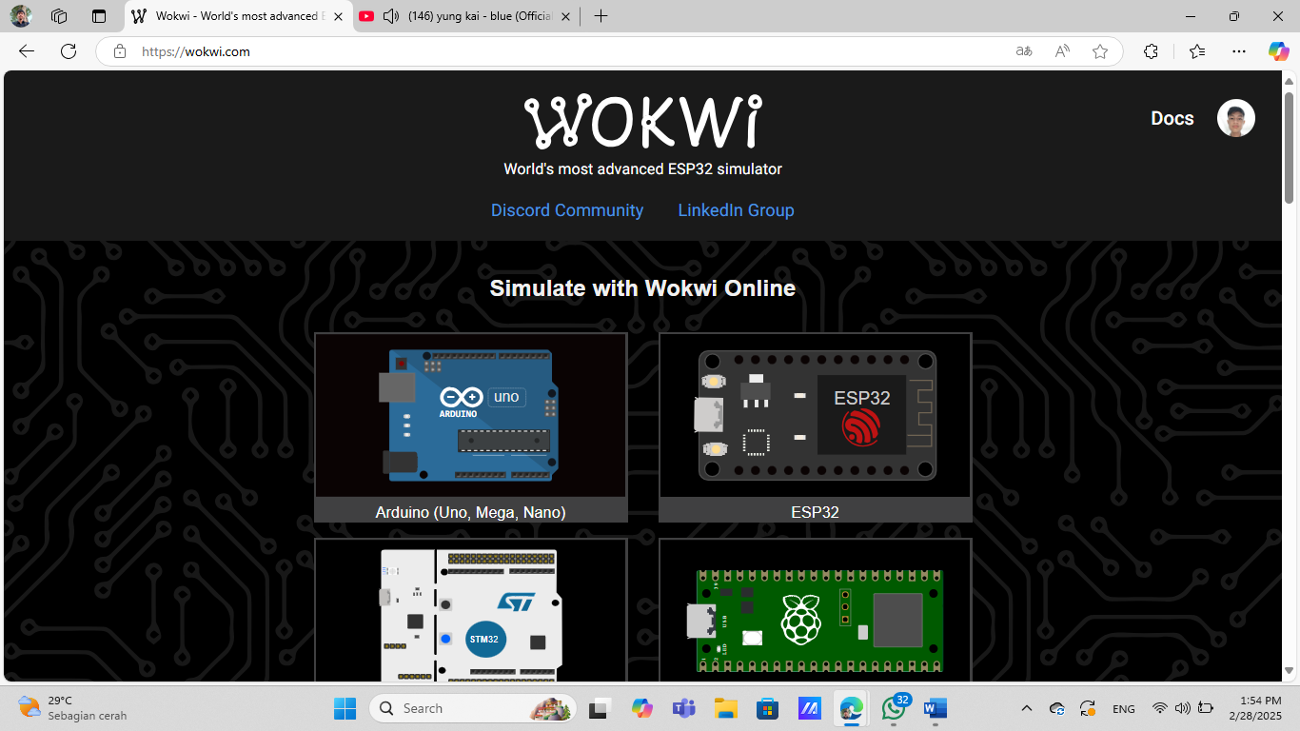

2.klik ikon profil

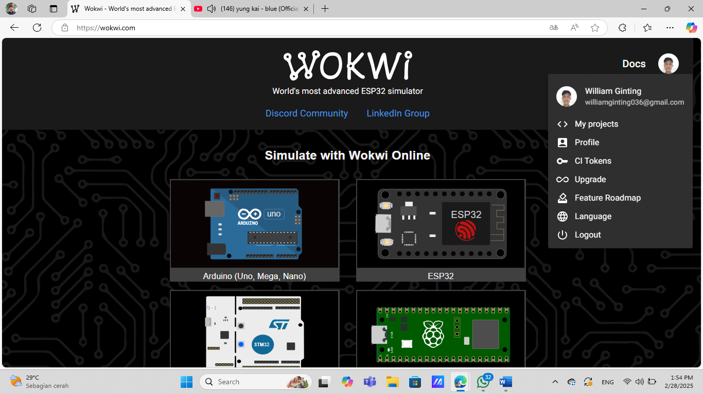

3.klik my project

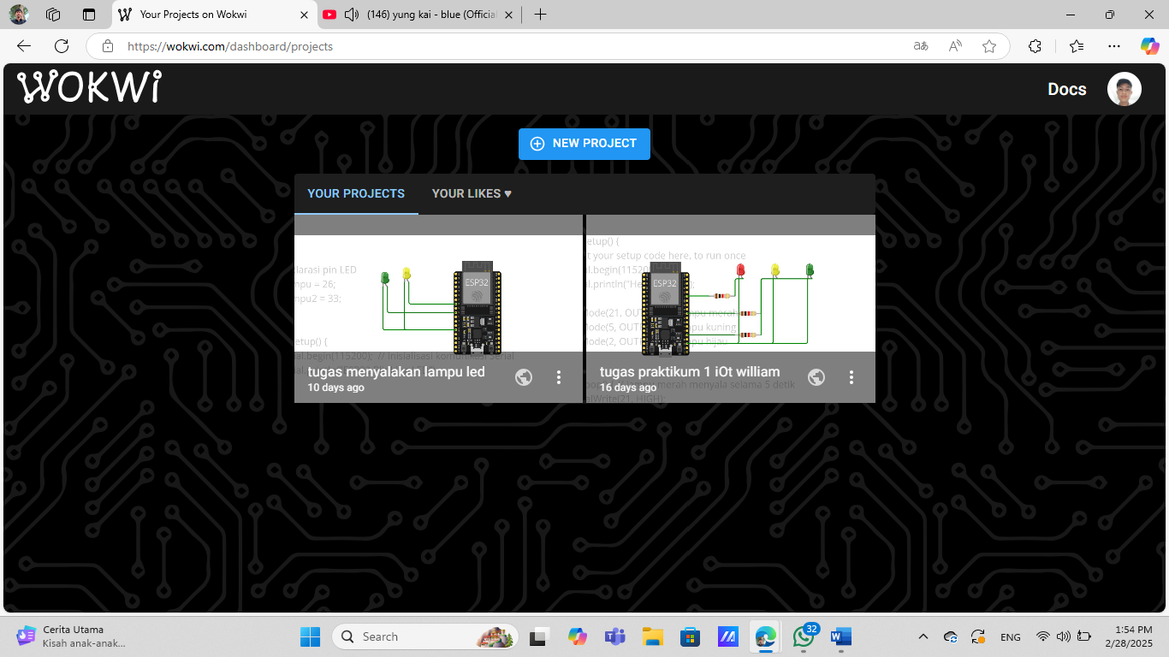

4.klik new project

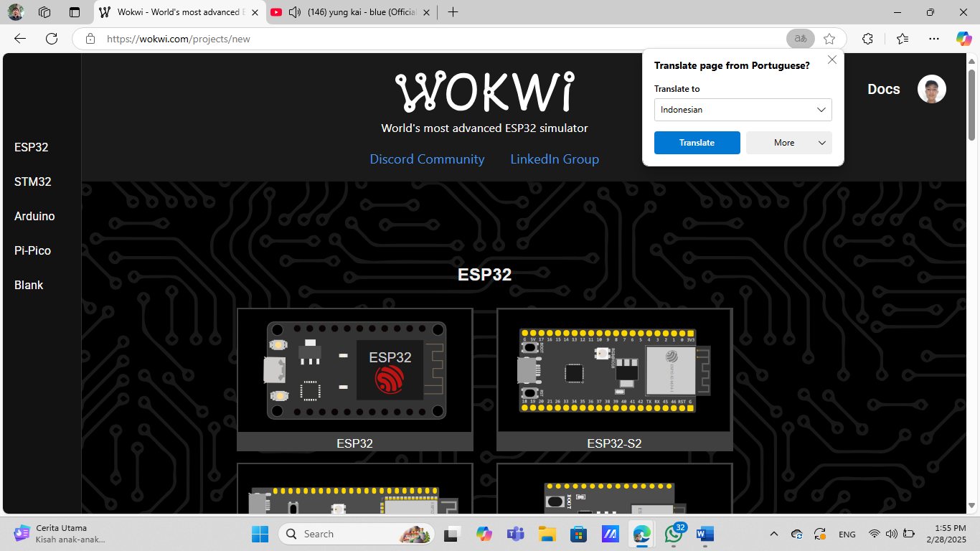

5.pilih esp 32, scroll kebawah pencet Arduino

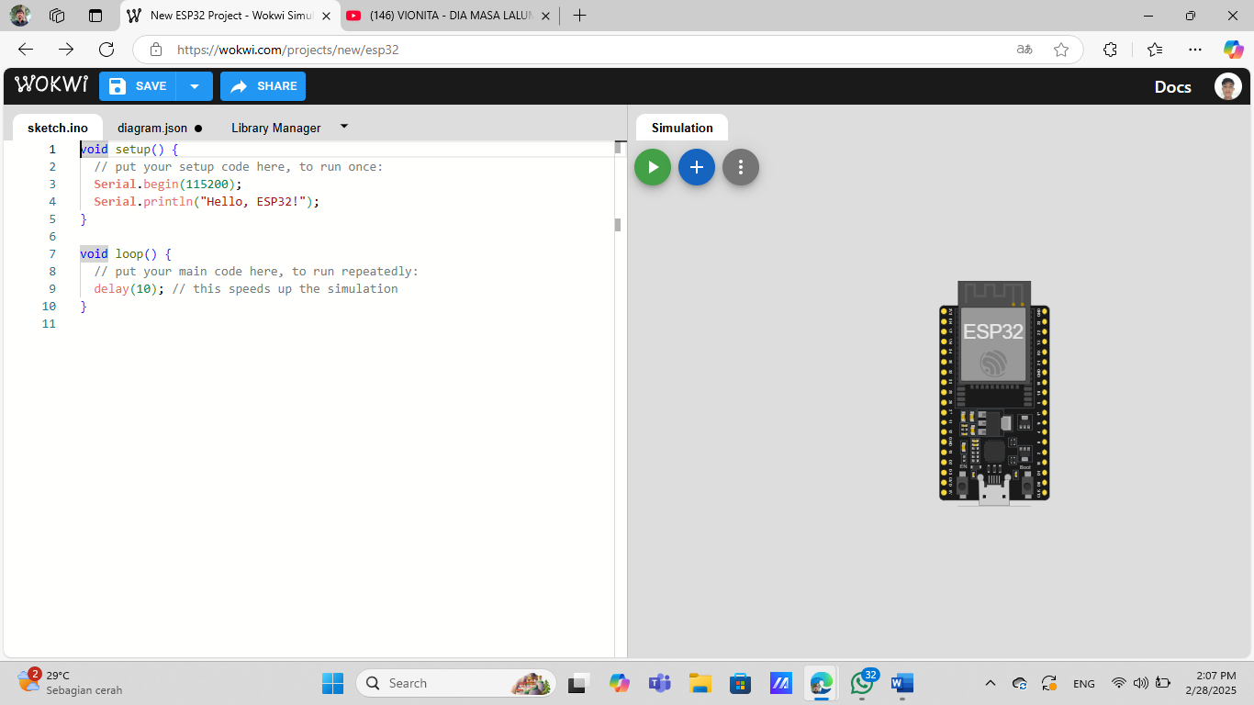

6.Lalu set up seperti ini

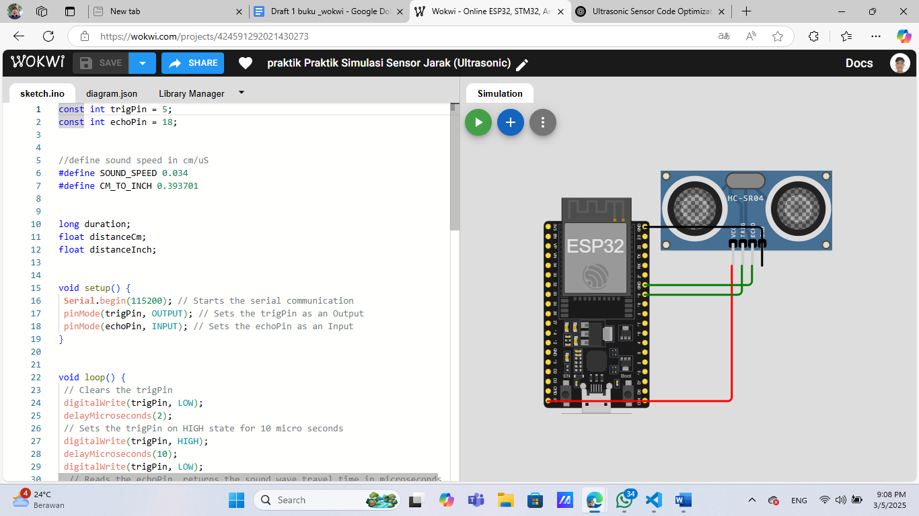

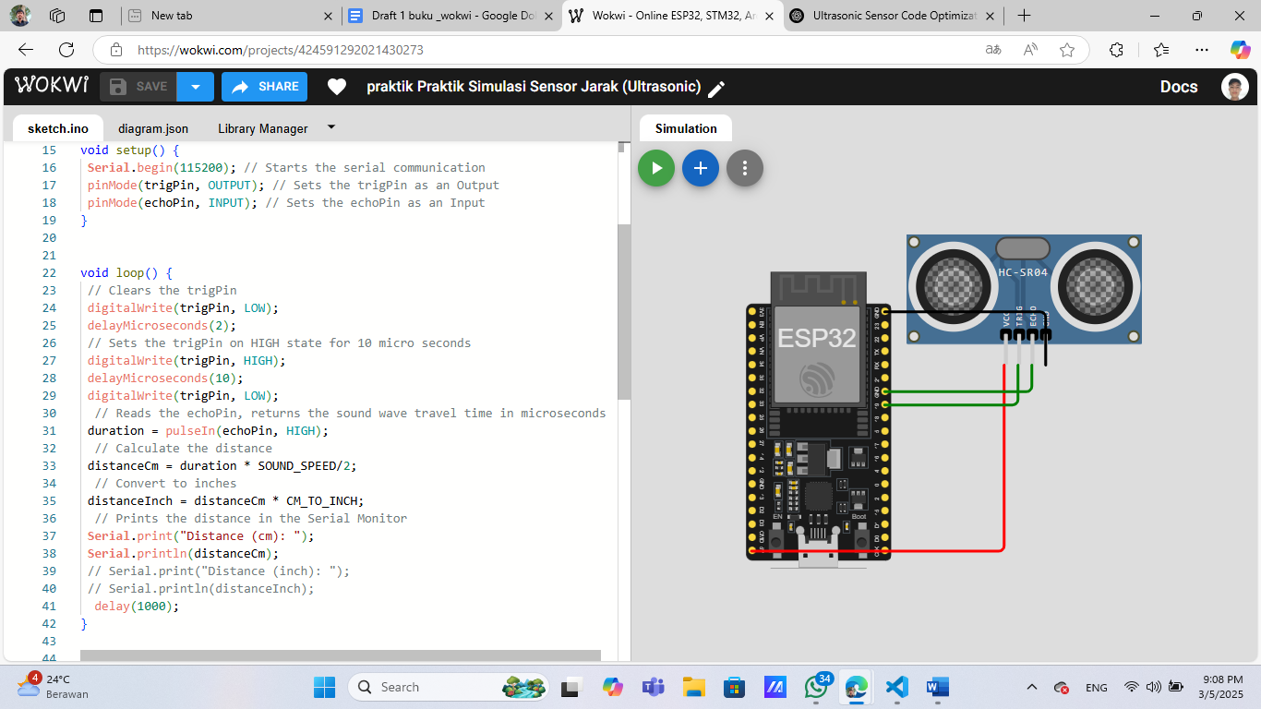

b.mengintegrasikan ke vs code

1.install wokwi simulator

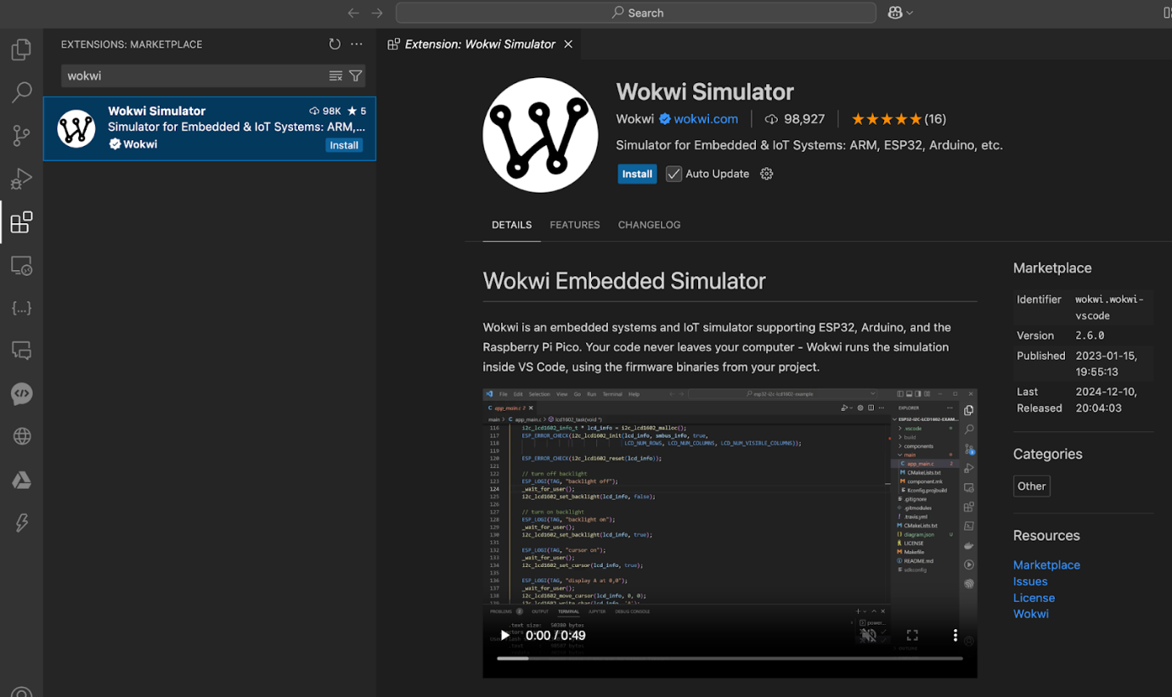

2. install platformio ide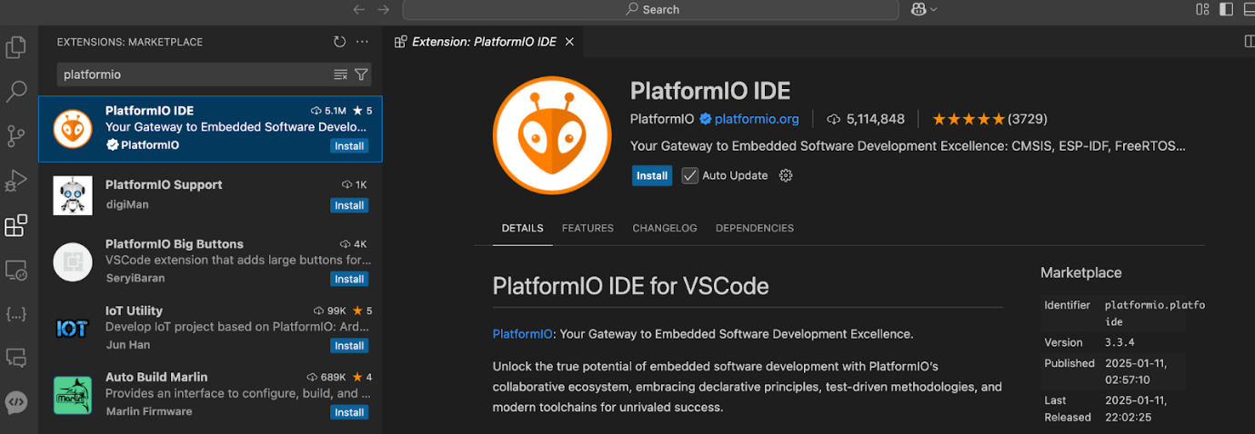

setelah kedua library terinstal, Anda harus melakukan proses compiling kode ESP32 di platform io. Langkah pertama adalah membuat project baru di platform io.

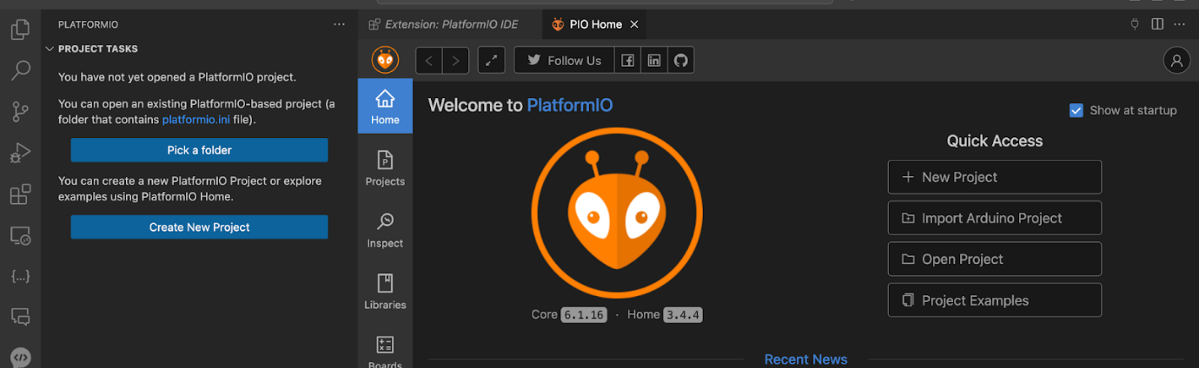

Klik new project, kemudian isi parameter sebagai berikut :

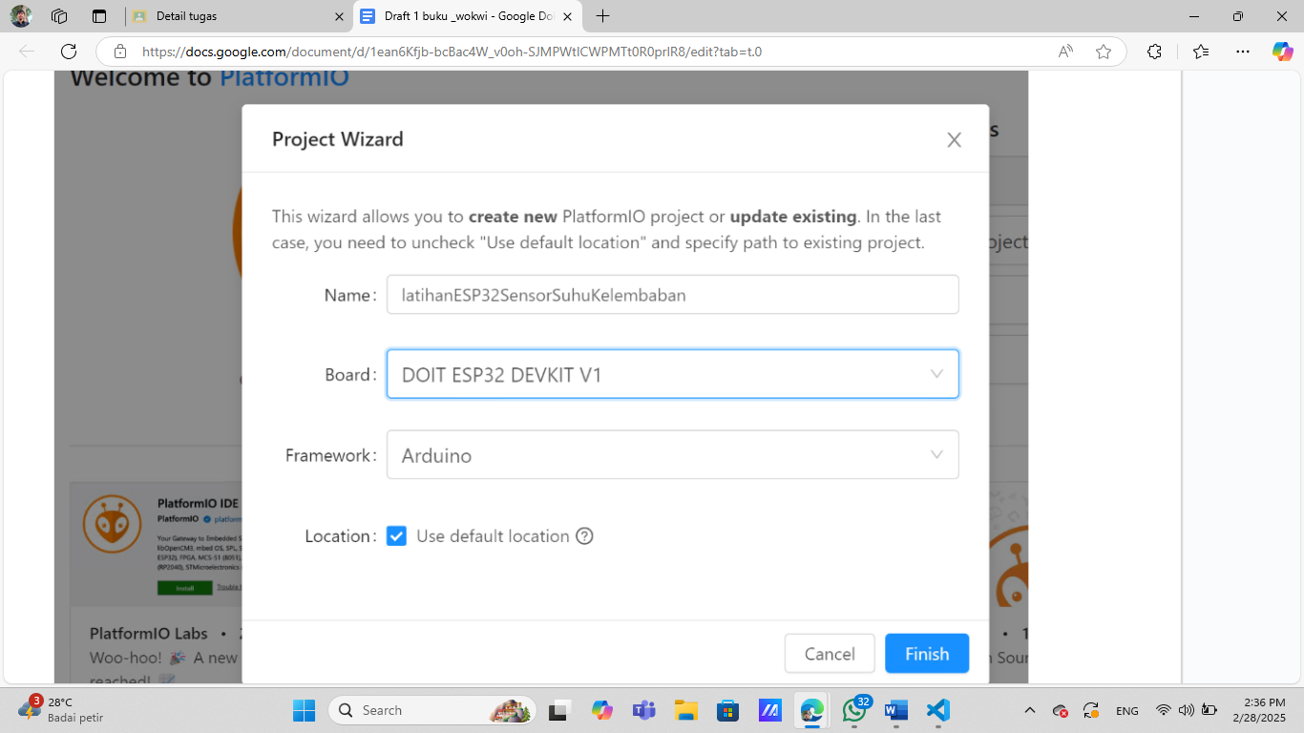

Untuk parameter Name, sesuaikan dengan keinginan sendiri. Untuk parameter lain samakan dengan tampilan screenshot diatas. Salin koding yang sudah dibuat di platform wokwi.com ke file main.cpp

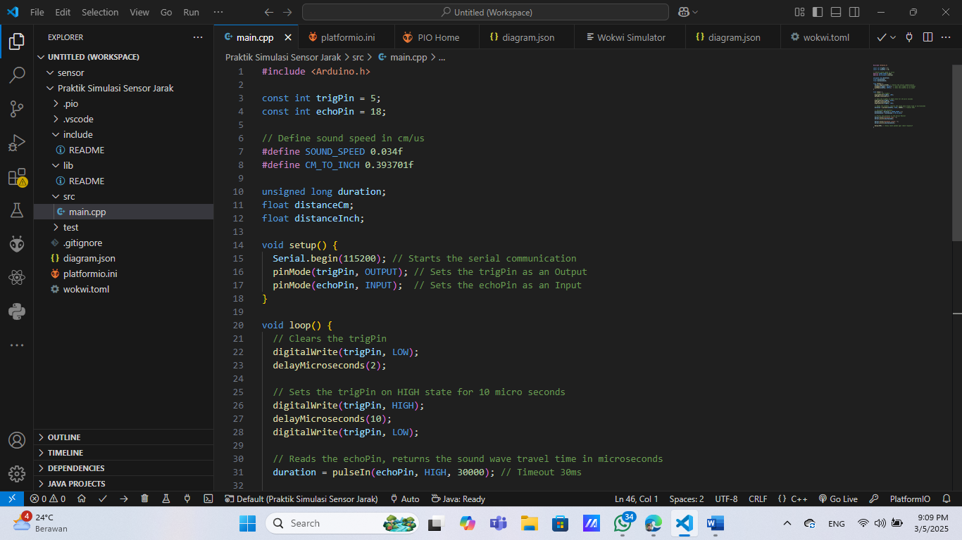

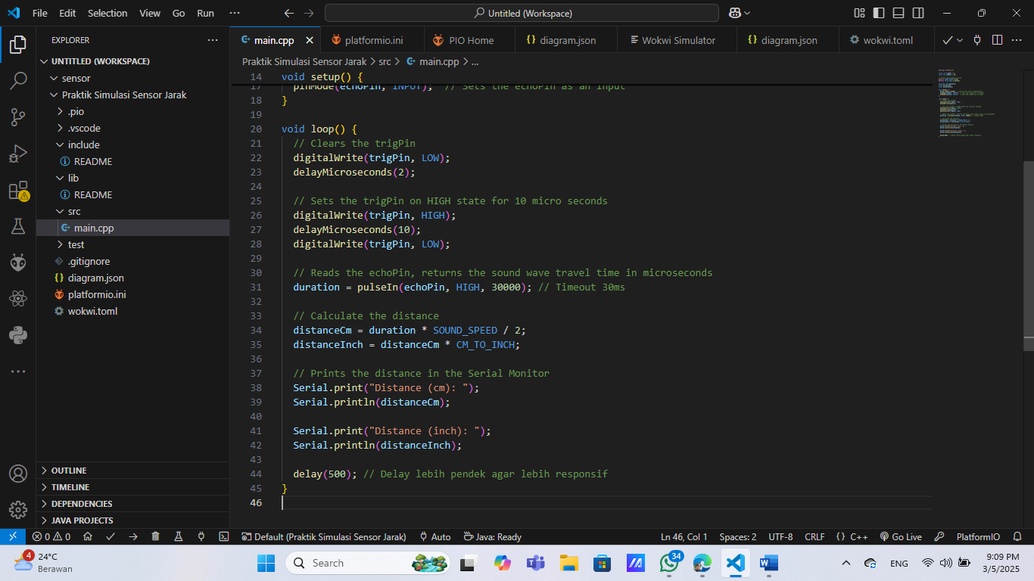

Sesudah menyalin di ccp maka kita akan mengubah kodingan platform io lakukan set up seperti ini

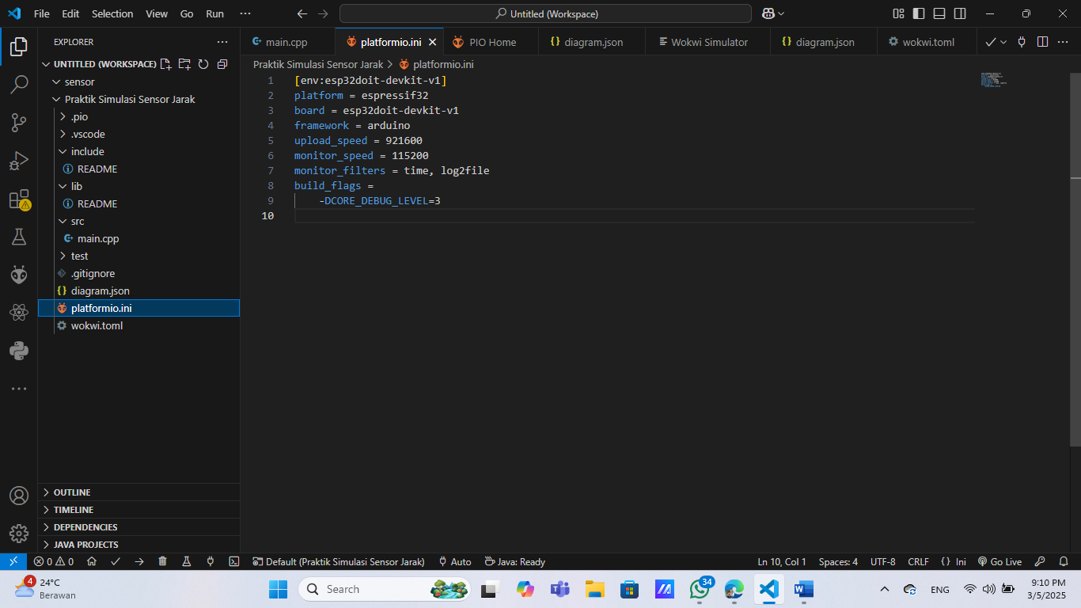

Terus buat file wokwi di toml di dan buat set up seperti ini

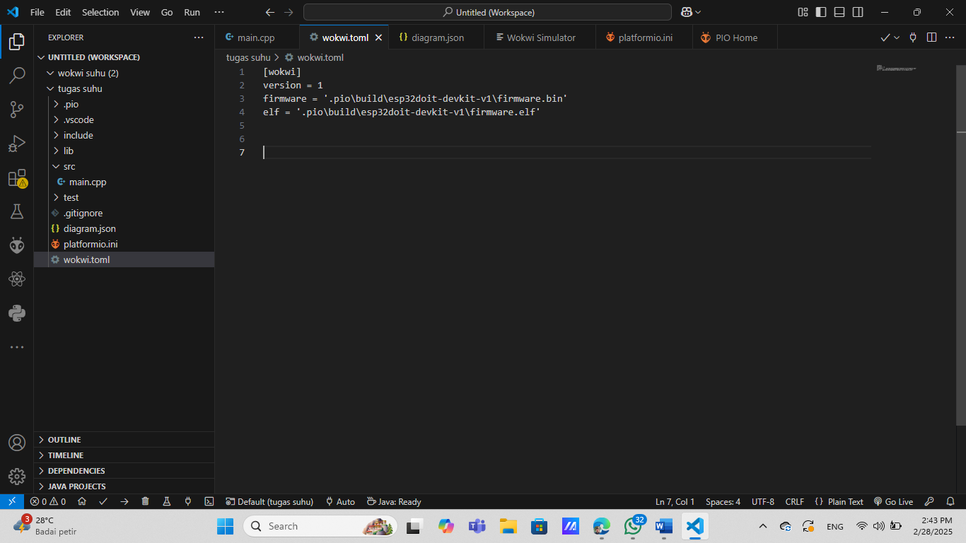

Buat file diagram.json lalu klik kanan pada diagram json dan ketik perintah open with teks editor

Lalu set up seperti ini

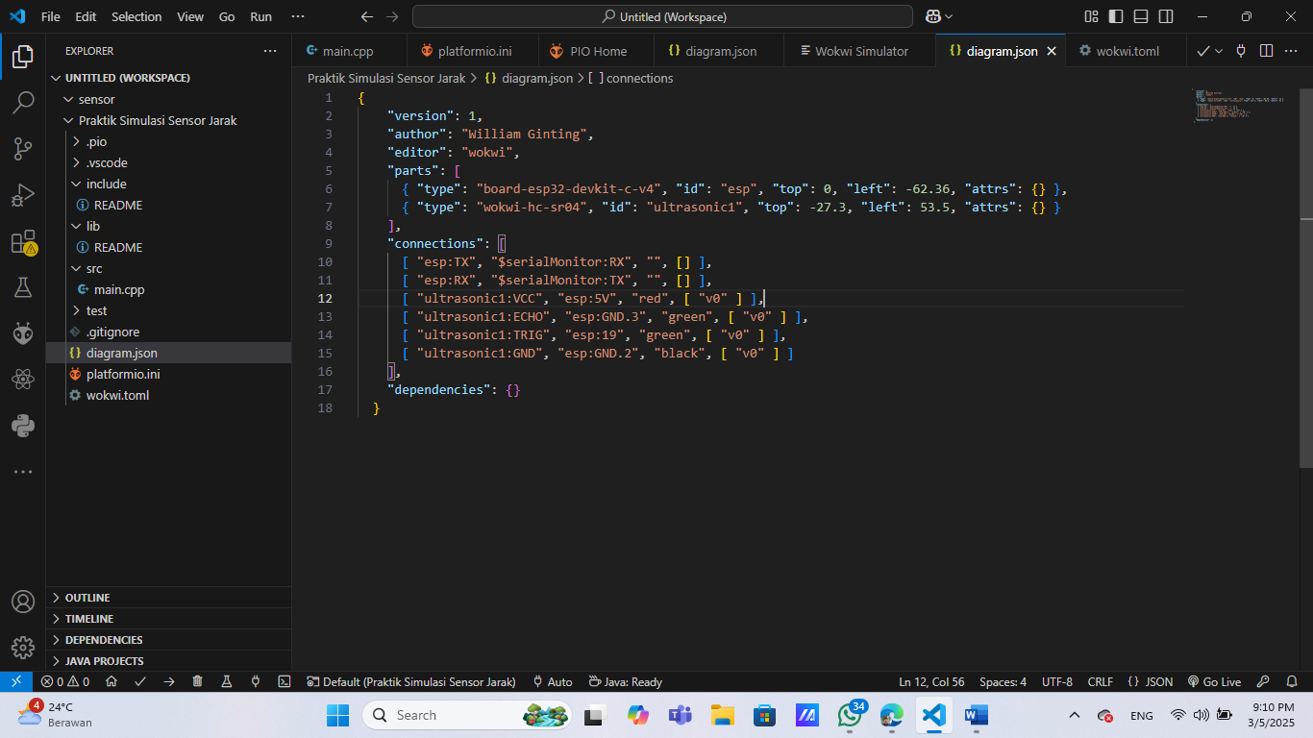

Lalu kita build di main cpp

Setelah selesai di build oleh vs codemaka tampilan seperti ini

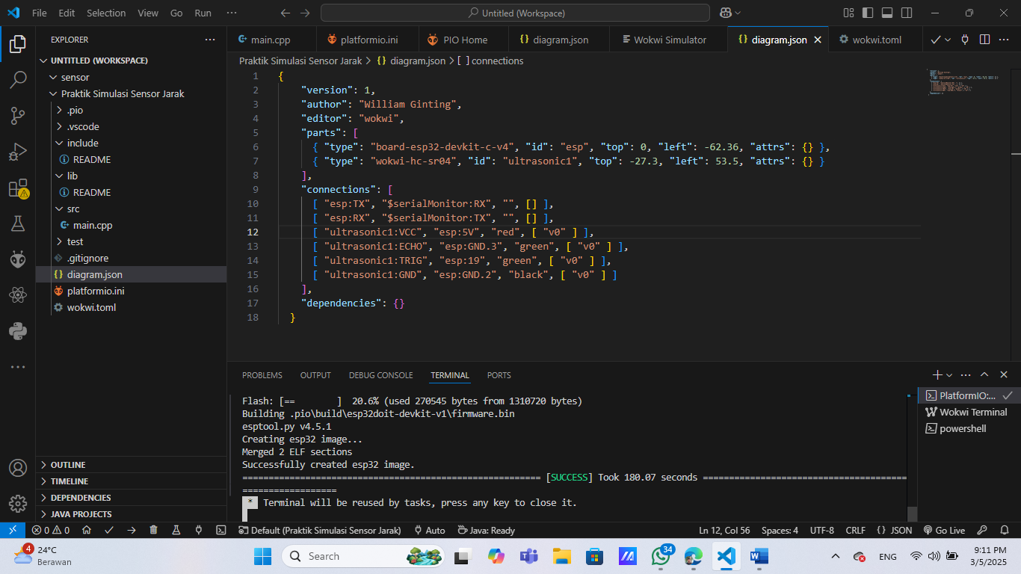

Lalu kita run diagram.json

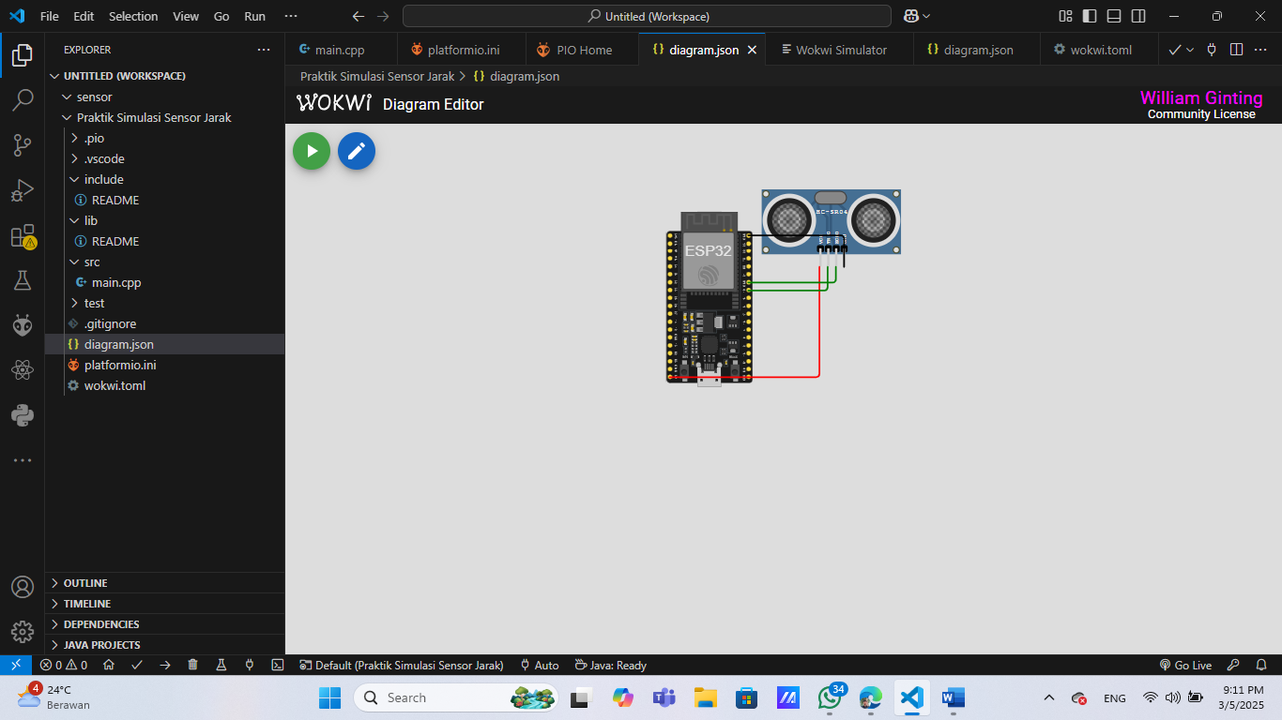

Hasilnya :

